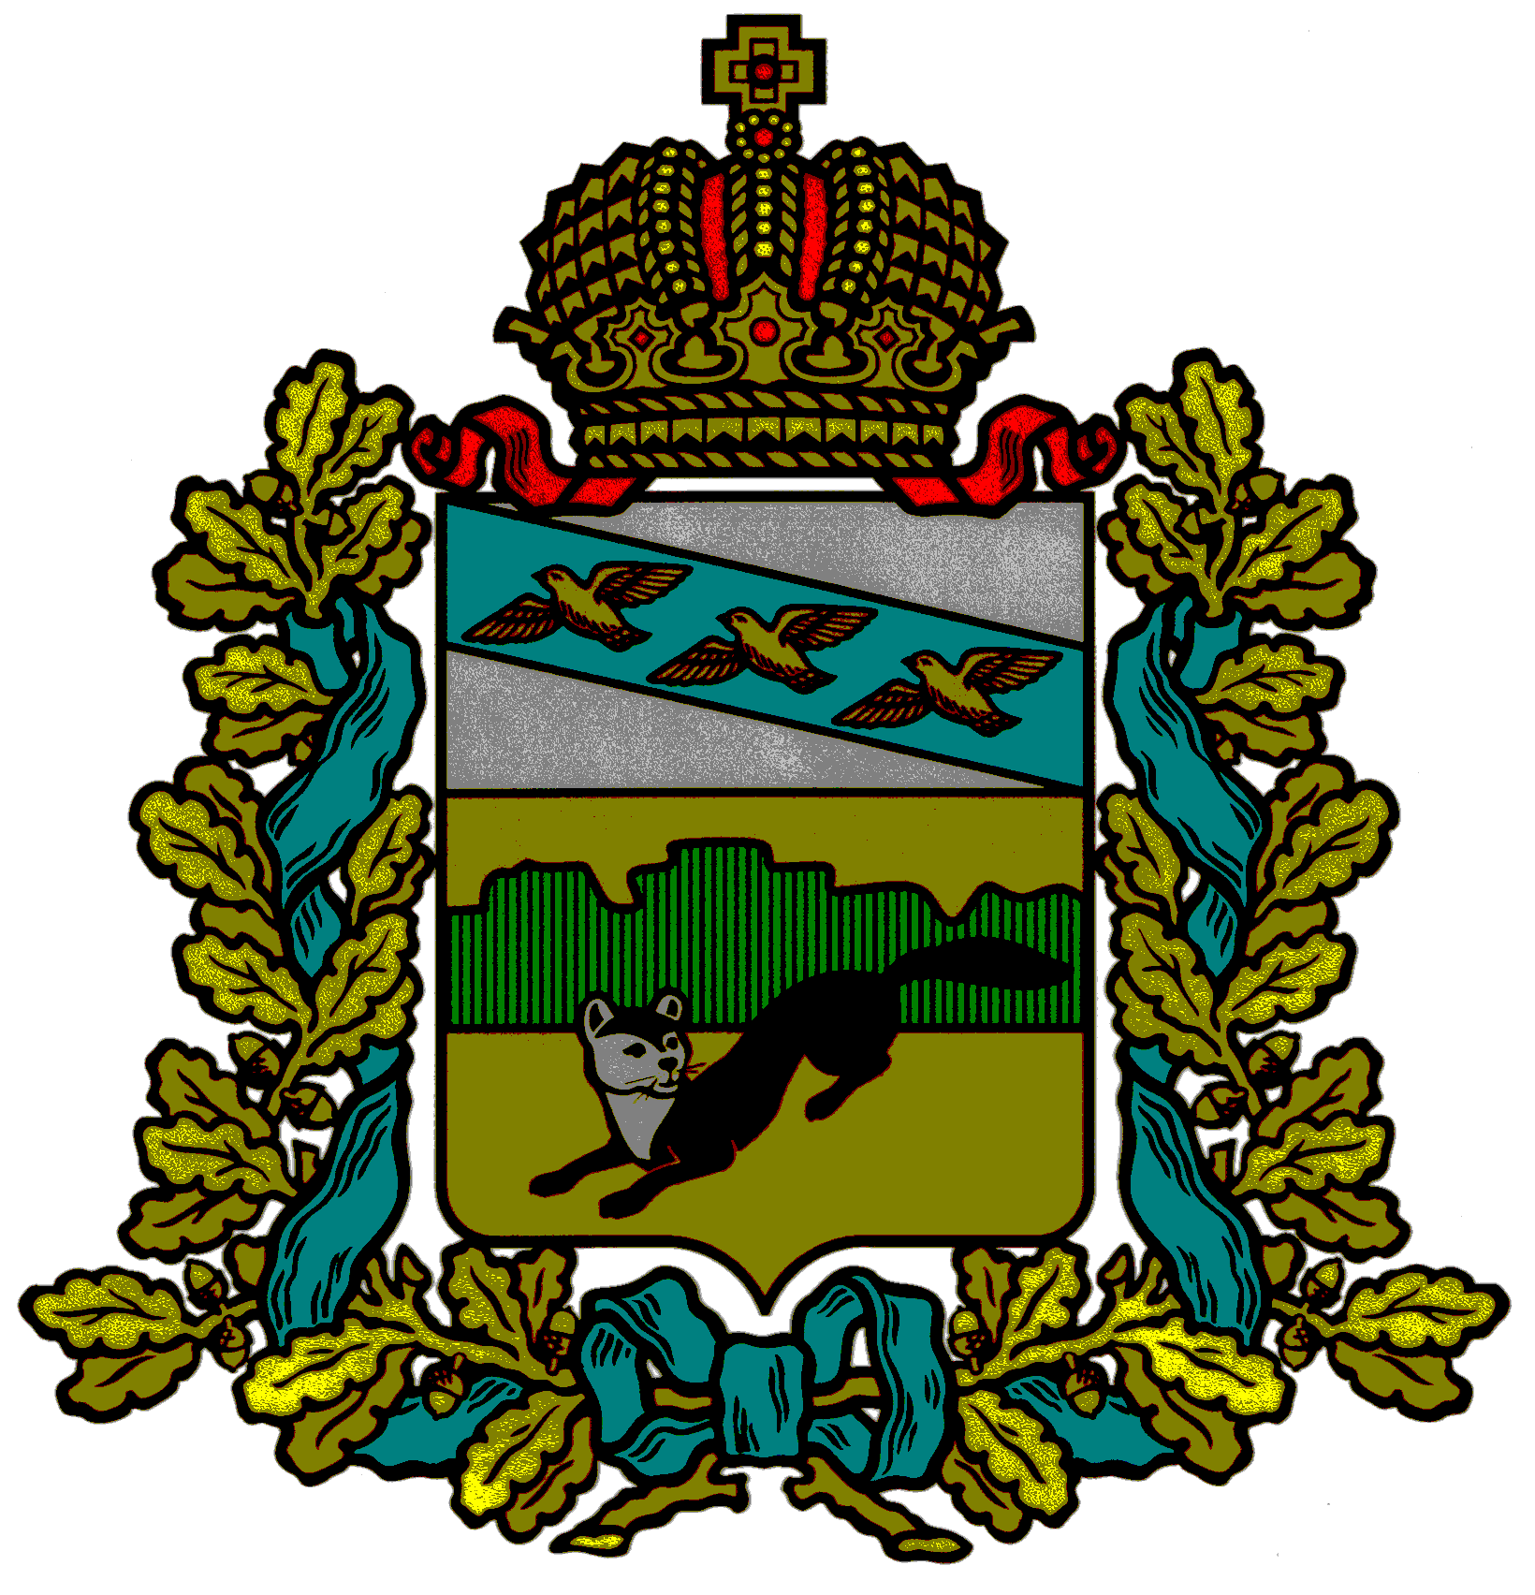 ПРОЕКТ
ПРЕДСТАВИТЕЛЬНОЕ СОБРАНИЕ
БОЛЬШЕСОЛДАТСКОГО РАЙОНА
КУРСКОЙ ОБЛАСТИ
Р Е Ш Е Н И Е
от « » 2024 года №
307850, Курская область, с. Большое Солдатское, ул. Мира,1

Об исполнении бюджета
муниципального района
«Большесолдатский район»
Курской области за 2023 год

В соответствии с Уставом Большесолдатского района Курской области Представительное Собрание Большесолдатского района Курской области РЕШИЛО:
1. Утвердить отчет об исполнении бюджета муниципального района «Большесолдатский район» Курской области за 2023 год по доходам в сумме 558 499,329 тыс. рублей, по расходам в сумме 545 565,530 тыс. рублей с превышением доходов над расходами (профицит бюджета муниципального района) в сумме 12 933,799 тыс. рублей и со следующими показателями:
1) источников финансирования дефицита бюджета муниципального района за 2022 год по кодам классификации источников финансирования дефицитов бюджетов согласно приложению №1 к настоящему решению;
2) доходов бюджета муниципального района за 2023 год по кодам классификации доходов бюджетов согласно приложению №2 к настоящему решению;
3) расходов бюджета муниципального района за 2023 год по разделам, подразделам, целевым статьям (муниципальным программам и непрограммным направлениям деятельности), группам видов расходов классификации расходов бюджетов согласно приложению №3 настоящему решению;
4) расходов бюджета муниципального района за 2023 год по ведомственной структуре расходов бюджетов согласно приложению № 4 к настоящему решению;
5) бюджетных ассигнований на реализацию муниципальных программ бюджета муниципального района за 2023 год согласно приложению № 5 к настоящему решению.
2. Настоящее решение вступает в силу после официального его опубликования.

Председатель
Представительного Собрания
Большесолдатского района Курской области Д.М. Рыбочкин
Глава Большесолдатского района
Курской области В.П. Зайцев

